Внеклассное мероприятие
«День Святого Валентина»

6 класс

Внеклассное мероприятие
«День Святого Валентина»

Воспитательные задачи:

- содействовать развитию эмоционально-чувственной сферы личности ребенка, расширению его кругозора;
- способствовать сплочению детского коллектива, закреплению умения работать в малых группах;
- развитие творческих способностей учащихся;
- создание условий для самореализации личности подростка в коллективе через внеклассную деятельность.

Ход мероприятия

- Вступительное слово учителя.

14 февраля – самый сердечный день календаря – праздник всех влюбленных День Святого Валентина. Этот заморский праздник не имеет глубокой религиозной основы.
А какова его история и традиции ? Существует несколько версий об истории возникновения этого праздника. Одна из них необычайно романтична.
В III веке нашей эры римский император Клавдий издал Указ, запрещающий жениться. Он считал, что брак удерживает мужчин дома, а их предназначение – быть солдатами и сражаться за Рим. Молодой священник Валентин не внял указу императора и тайно венчал легионеров. Узнав про это, император повелел заточить Валентина в тюрьму, а затем казнить. В тюрьме надзиратель попросил Валентина излечить его слепую дочь, а та влюбилась в опального священника. Перед казнью Валентин оставил ей прощальную записку и подписался «твой Валентин». Так и появились «валентинки» - открытки в виде сердечек с признаниями в любви, предложениями руки и сердца или просто шутками. «Валентинки» не подписываются, получивший должен сам догадаться от кого они.

- Просмотр электронной презентации об истории возникновения праздника и его традициях в разных странах мира..

- Игра «Турнир в честь Дня влюбленных»

Сегодня в честь Дня Святого Валентина состоится турнир на звание Валентин и Валентина 2013 года. В ходе турнира будет проведено несколько конкурсов, участвуя в которых можно набрать определенное количество баллов. В конце конкурса пара, самое большое количество баллов получит почетное звание и главный приз.

Организационный момент. В турнире участвуют 6 девочек и 6 мальчиков, которые из разных конвертов (мальчики из одного, девочки из другого) тянут половинки сердечек и находят свою пару, таким образом, определяются пары-участницы соревнований. Объявляется состав жюри, и определяются болельщики для каждой пары участницы игры. Для удобства каждой паре присваивается номер от 1 до 6, который имеет вид эмблемы или медальона.

Конкурс – разминка, или «Кто больше ?»

Каждая пара получает листок бумаги, на котором, написано слово ВАЛЕНТИНКА. За три минуты нужно составить как можно больше слов из букв, составляющих это слово. За каждых три слова пара получает 1 бал.

Конкурс – «Смекалистых».

Каждая пара получает воздушный шарик, который они должны быстро надуть и завязать. Шарик необходимо доставить из одного места в другое, но так чтобы в момент движения его не касались руки, а так же нельзя использовать способ соперников. Пара победительница получает 3 балла, а пары участницы 1-2 балла по решению жюри.

Конкурс – «Поэтический».

Каждая пара получает листок бумаги, на котором написано начало стихотворения, которое нужно продолжить, самое удачное стихотворение получает 3 балла, остальные 1-2 по решению жюри.

В День Святого Валентина
Вижу странную картину …

Конкурс – «Знатоков этикета»

Каждой паре ведущий задает по одному вопросу, за правильный ответ на который пара получает 3 балла. Кто отвечает на вопрос пара определяет сама.

1. Может ли девушка, здороваясь, не снимать перчатку ? (может)
2. Можно ли дарить цветы мужчине ? (да, если он старше, или начальник)
3. Кто первым заканчивает телефонный разговор ? ( тот, кто вам позвонил)
4. С какой стороны относительно юноши должна идти девушка ? (справа)
5. Кто первым входит и кто первым выходит в автобус, трамвай или троллейбус ? (входит девушка, а выходит юноша)
6. Прилично ли девушке пригласить юношу в кино и купить ему билет ? (нет)
7. Кто первым поднимается и кто первым спускается на лестнице ? ( поднимается девушка, а спускается юноша)
8. Верно ли утверждение: «Мое поведение – мое личное дело!» (нет, человек живет среди других людей и его поведение должно соответствовать обстановке).

Конкурс – «Опиши партнера»

Пары становятся спиной друг к другу и каждый быстро по очереди отвечают на 2 вопроса ведущего:

- Какого цвета глаза у партнера ?
- Во что он обут ?
- Какого цвета на нем платье, рубашка и т.п.
- Какого цвета волосы ? (блондин, брюнет, шатен, рыжий т.п.)
- Есть ли у него (нее) веснушки ?
- Какая у нее (него) прическа ?

Побеждает та пара, которая быстро и правильно ответила на вопросы. Пара победительница получает 3 балла, пары участницы от 1 до 2 баллов по решению жюри.

Конкурс – «Интеллектуальный»

Каждая пара получает листок бумаги, на котором она после того как выслушает общее задание и посовещается между собой, должна написать ответ и передать его жюри. За правильный ответ каждая пара получает 3 балла.

Легенда о цветке.

В ту давнюю пору, когда на Русь пришли злые вороги и земля не просыхала от горьких слез матерей, вдов и сирот, родилась легенда об этом цветке.
Пришла будто бы к татарскому хану Батыю русская женщина Овдотья, упала перед ним на колени:
- Позволь откупить брата милого.
Удивился Батый:
- Брата ? А муж ?
- Замуж выйду – муж будет, Будет муж – свекор будет. Муж будет – сын родиться. А сын у свекра родиться – деверь мне будет. А брата мне уж нигде не взять – родителей моих сжег ты в Рязани …
Подивился Батый мудрости русской женщины, наклонился, сорвал первый попавшийся в руки цветок, протянул его Овдотье:
- Иди по моей Орде, доколе цветок не увянет, тех из своей родни, кого сыскать успеешь, бери без выкупа.
Не ведал Батый, что русская женщина сможет волшебную силу скромному цветку передать: соберут ее ладони воедино и любовь великую, и печаль грозную, и гнев неукротимый, чтоб не дать увянуть цветку.
Долго бродила Овдотья по Орде и много русичей тогда от смерти спасла. Жил заветный цветок и еще краше стал! Вот такая легенда.
Предположите о каком цветке идет речь ? В качестве подсказки могу сказать что его название созвучно прозвищу одного из героев русских народных сказок. (бессмертник)

Конкурсы для болельщиков.

- «Сколько слов ?»

По кругу написано шесть букв. Сколько различных слов – имен существительных – вы здесь прочтете ? Можно читать по ходу часовой стрелки и в обратном направлении; слова складываются из любого количества букв, но читать их необходимо обязательно подряд.

№ 1 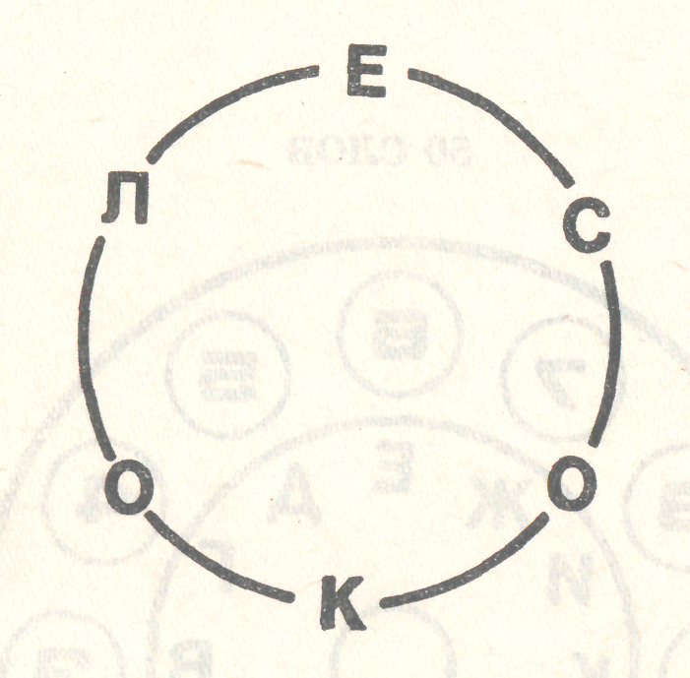 № 2 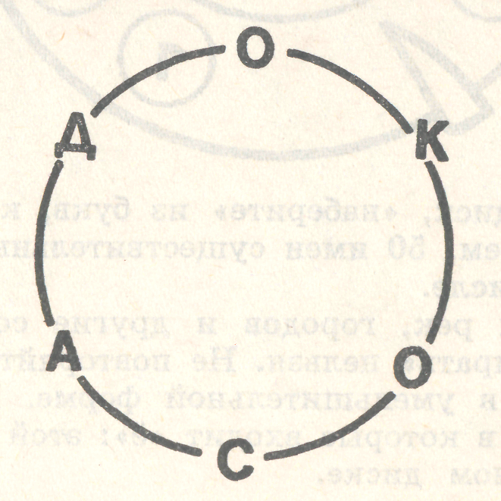

Ответы:

№ 1. Колесо, кол, лес, осел, село, око, сокол, лесок, сок и оселок. 10 слов.

№ 2. Осадок, оса, док, коса, садок, сад, сок, ода, ад, око, код. 11 слов.

- Викторина «День Святого Валентина»

Болельщики должны перед ответом поднять руку, по сигналу ведущего дать правильный ответ и указать какой паре они отдают свой балл.

- Как назывался Бог любви, обычно изображаемый в виде прекрасного юноши, или крылатого мальчика с луком и стрелами. (Амур, или купидон).
- Какое небесное тело имеет два названия: одно мужского рода, а другое – женского? (Месяц и Луна).
- В то время когда жил Святой Валентин, огромной римской империей правил какой император? (Клавдий 2).
- Назовите женские имена, соответствующие названиям растений. (Роза, Виола)
- Назовите возлюбленную Пьеро из сказки «Золотой ключик». (Мальвина).
- Как звучит пожелание благополучия вступающим в брак ? (Совет да любовь).
- Каким словом называют любовь, не знающую меры ? (Обожание).
- Какие белые птицы считаются символом верной любви ? (Лебеди).
- Что, согласно народной мудрости, теряет безрассудно влюбленный человек ? (Голову).
- В кого влюбилась русалочка в одноименной сказке Г.Х. Андерсена ? (В принца).
- Кого в сказке Г.Х. Андерсена полюбил стойкий оловянный солдатик ? (Бумажную балерину).
- Как звали девушку, которая была влюблена в Валентина ? (Джулия).

- «Кто это ?»

Я называю фамилию и имя известных людей, а вы должны сказать кто они, т.е. род их занятий. Болельщики должны перед ответом поднять руку, по сигналу ведущего дать правильный ответ и указать какой паре они отдают свой балл.

- Валентин Катаев (писатель)
- Валентин Серов (художник)
- Валентина Легкоступова (певица)
- Валентина Терешкова (первая женщина космонавт)
- Валентина Толкунова (певица)
- Валетин Юдашкин (модельер)

- Подведение итогов и награждение участников игры.

  - Пара победительница получает Дипломы, удостоверяющие их звание «Валентин» и «Валентина» 2013.
  - Болельщики получают грамоты «Самый активный болельщик» или «Самая активная болельщица».
  - Пары участницы награждаются грамотами за участие в турнире и победу в конкурсе:
«Самая смышленая пара»
«Самая интеллектуальная пара»
«Самая артистичная пара»
«Самая дружная пара»
«Самая эрудированная пара» и т.п.

Оборудование:

1. 6 сердечек разрезанных пополам (разным способом) и 2 конверта.
2. номерки для пар
3. 6 листочков для разминки со словом ВАЛЕНТИНКА и ручки, или карандаши.
4. 6 воздушных шариков и нитки. (2-3 в запас).
5. 6 листочков с началом стихотворения и ручки, или карандаши.
6. грамоты и дипломы, сладкие призы для пар.
7. лист оценки конкурсов для жюри.

